التدخين والتدخين السلبي ومضراهما

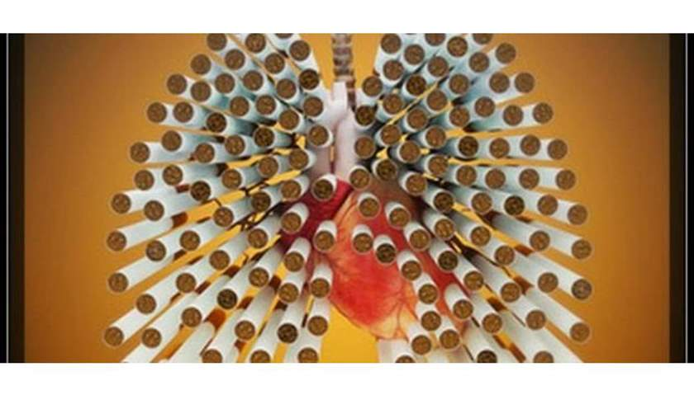
التدخين
يحدث إدمان النيكوتين عندما تحتاج إلى النيكوتين ولا يمكنك التوقف عن استخدامه. والنيكوتين هو مادة كيميائية موجودة في التبغ تجعل الإقلاع عن التدخين أمرًا صعبًا اذ ينتج النيكوتين تأثيرات مُرضية في الدماغ لكن هذه التأثيرات مؤقتة وذلك يجعل المدخن يسعى إلى تدخين سيجارة أخرى وكلما دخنت أكثر زاد احتياجك إلى النيكوتين للشعور بالراحة وعندما تحاول التوقف فإنك تواجه تغيرات عقلية وجسدية مزعجة وهذه هي أعراض الامتناع عن تعاطي النيكوتين
بصرف النظر عن المدة التي كنتَ مدخنًا فيها فإن الإقلاع يمكن أن يُحسن صحتك ذلك ليس بالأمر السهل ولكن يمكنك قطع اعتمادك على النيكوتين

أعراض ادمان النيكوتين
بالنسبة إلى بعض الأشخاص يمكن أن يؤدي استخدام أي كمية من التبغ إلى إدمان النيكوتين بسرعة وقد تشمل علامات الإدمان الاتي:
1- لا يمكنك الإقلاع عن التدخين حاولت الإقلاع عنه مرة واحدة أو أكثر بشكل جدي ولكن محاولاتك باءت بالفشل
2- تواجه أعراض الامتناع عند محاول الإقلاع عن التدخين تسببت محاولتك للإقلاع عن التدخين في حدوث أعراض جسدية ومزاجية لك، مثل الرغبات الملحة، أو القلق، أو الهياج، أو التململ، أو صعوبة التركيز، أو الاكتئاب، أو الإحباط، أو الغضب، أو زيادة الجوع، أو الأرق، أو الإمساك، أو الإسهال
3- تواصل التدخين بالرغم من وجود مشكلات صحية لديك لم تستطع الإقلاع عن التدخين، على الرغم من أنك أصبت بمشكلات صحية في رئتيك أو قلبك
4- تتخلى عن الأنشطة الاجتماعية أو الترفيهية من أجل التدخين قد تتوقف عن الذهاب إلى المطاعم التي لا تضم أماكن خاصة للتدخين أو عن التواصل مع بعض أفراد العائلة أو الأصدقاء لأنك لا تستطيع التدخين في هذه الأماكن أو المواقف
التدخين وأضراره على صحة الإنسان
التدخين مضر جداً بصحة الإنسان وهو يحتوي على العديد من المكونات مثل النيكوتين والتبغ وهذه المكونات تشكلُ خطراً على الصحة وتؤثر عليها سلباً اذ تحتوي السيجارة الواحدة على ستمائة مكونٍ مختلف وعند احتراق هذه المكونات يحدث تفاعل ينتج أكثر من 7000 مادة كيميائية بشكل عام منها 69 مادة مسرطنة ولا تختلف السجائر عن الشيشة فكلاهما لديه مستويات عالية من مسببات السرطان والسموم
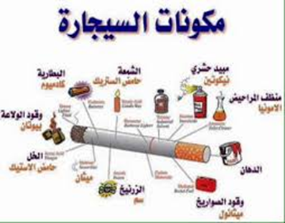
أضرار التدخين على أجهزة جسم الانسان
1- الجهاز العصبي المركزي
أحد مكونات التبغ هو النيكوتين وهو يصل إلى الدماغ بثواني معدودة من استنشاقه ويؤثر عليه بحيث يجعله نشطاً ويعمل بشكل أكبر والنيكوتين مادة تتلاعب بالمزاج وتؤثر عليه كما أن التدخين بشكل عام يزيد من ضمور عصب العين مما يؤثر على الرؤية ويسبب ضعف البصر وأيضاً يؤثر على حاسة الشم والتذوق مما يفقد الشهية أحياناً
2- الجهاز التنفسي
عند استنشاق الدخان يدخل الجسم العديد من المواد الضارة بالرئتين، مما يفقد الرئتين القدرة على تصفية المواد الكيميائية الضارة والسعال يفيد في التخلص من السموم ولكنه لا يستطيع مسح السموم بما فيه الكفاية فتصبح السموم محصورة في الرئة والمدخنون هم أكثر عرضة للالتهابات الجهاز التنفسي ونزلات البرد، والإنفلونزا، اذ يتسبب في حالة تسمى انتفاخ الرئة، كما ويدمر المسالك الهوائية والأكياس الهوائية الصغيرة (الحويصلات الهوائية) الموجودة في الرئتين، ويتسبب بالتهاب الشعب الهوائية المزمن من 12 إلى 13 مرة أكثر من غير المدخنين والمدخنون لفترة طويلة من الزمن معرضون لخطر الإصابة بسرطان الرئة ويكونون أكثر عرضة للوفاة بمرض الانسداد الرئوي المزمن
3- القلب والاوعية الدموية
ان التدخين يزيد من نسب الكولسترول السيء في الدم ويخفض من نسبة الجيد منه، وهذا الأمر يؤدي إلى تراكم المواد الدهنية وتصلب الشرايين ويزيد من خطر تجلط الدم وأمراض القلب التاجية المتكررة، والنوبات القلبية حتى الأشخاص الذين يدخنون أقل من خمس سجائر في اليوم يمكن أن تظهر عليهم العلامات المبكرة لأمراض القلب والأوعية الدموية
ويدمر التدخين الأوعية الدموية ويمكن أن يجعلها تتكاثف وتضيق وهذا يجعل القلب ينبض بشكل أسرع ويرفع ضغط الدم، مع احتمال الإصابة بجلطات أيضًا
تحدث السكتة الدماغية في حال :
- جلطة تمنع تدفق الدم إلى جزء من دماغك
- انفجار أحد الأوعية الدموية في الدماغ أو حوله
يمكن أن تؤدي العوائق الناتجة عن التدخين أيضًا إلى تقليل تدفق الدم إلى ساقيك وجلدك

4- الجهاز الهضمي
التدخين يخفض الشهية للطعام، مما يجعل الفرد غير قادر على الحصول على كافة المواد الغذائية التي يحتاجها، كما أنّ تعاطي التبغ يسبب التهاب اللثة كما يؤدي إلى زيادة خطر الإصابة بسرطان الفم، والمريء، والبنكرياس، والكلى، ويؤثر التدخين أيضاً على الإنسولين، فهو يقاومه مما يجعله أكثر عرضة للإصابة بمرض السكري من النوع الثاني.
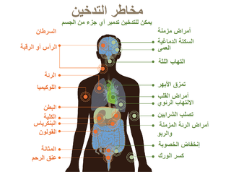
اعراض الانسحاب من التدخين
ويؤثر على الشعور والنفسية فهو يسبب القلق، الغضب، والاكتئاب، وقد يسبب الصداع ومشاكل النوم ويؤثر على الأشخاص الموجودين في المكان نفسه، بسبب ظاهرة التدخين السلبي وجلطات الدم الناتجة عن التدخين يمكن أن تسبب السكتة الدماغية
ان التدخين من الممكن أن يكون له أعراض سلبية على الجلد فهو قادر على التسبب بتلون الجلد والتجاعيد والشيخوخة المبكرة ومن الأعراض الجانبية للانسحاب من التدخين ايضا الغثيان والتقيؤ في بعض الأحيان والعصبية، زيادة الوزن

الأمراض الناتجة عن التدخين
حسب منظمة الصحة العالمية يقتل التدخين نصف من يتعاطونه تقريباً، ويودي بحياة أكثر من 8 ملايين نسمة سنوياً، من بينهم أكثر من 7 ملايين يتعاطونه وما بقارب 1,2 مليون من المدخنين غير المباشرين. وحسب مراكز السيطرة على الامراض والوقاية منها يتسبب تدخين السجائر في وفاة أكثر من 480 ألف شخص كل عام في الولايات المتحدة، وهو ما يقارب واحد من كل خمس وفيات.
يتسبب التدخين كل عام في وفيات أكثر من الأسباب التالية مجتمعة
فيروس نقص المناعة البشرية (HIV)-
- تعاطي المخدرات
- استخدام الكحول
يمكن أن يسبب التدخين السرطان في أي مكان في جسمك تقريبًا
- مثانة
- الدم (ابيضاض الدم النخاعي الحاد)
- عنق الرحم
- المريء
- الكلى والحالب
- الكبد
- البلعوم الفموي (يشمل أجزاء من الحلق واللسان والحنك الرخو واللوزتين)
- البنكرياس
- معدة
- الحنجرة (صندوق الصوت)
- القولون/المستقيم
- اللوكيميا النخاعية
- القصبة الهوائية والشعب الهوائية والرئة

التدخين السلبي
التدخين السلبي هو استنشاق الدخان المنبعث من سيجارة مشتعلة أي الدخان الذي قد يخرج من فم أو أنف الشخص المدخن وعادة ما يكون الدخان المستنشق في عملية التدخين السلبي صادرًا من السجائر العادية ولكنه أحيانًا قد يكون خارجًا من الأرجيلة أو منتجات التبغ الأخرى
عندما تدخن سيجارةً فإنّ معظم الدخان لا يدخل إلى رئتيك بل يذهب إلى الهواء المحيط بك ويمكن لأي شخصٍ قريبٍ منك أن يتنفسه لإنه سوف يستنشق دخان السجائر الذي ينفثه المدخن أو الدخان الناتج عن نهاية سيجارته المشتعلة من قبل غير المدخنين في محيطه عندما يتنفس أصدقاؤك وعائلتك دخانك السلبي فهذا لا يكون مزعجاً بالنسبة إليهم فقط وإنما قد يؤدي إلى التأثير سلباً على صحتهم أيضاً يعد التدخين السلبي مدمراً لصحة الطفل بشكل خاص اذ أن الأطفال الذين يعيشون في منزل مدخن هم أكثر عرضةً لمشاكل التنفس والربو والحساسية

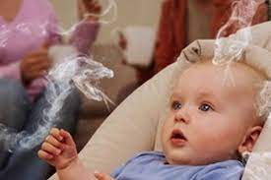

كيف يمكن حماية الآخرين منَ التدخين السلبي؟
الطريقة الوحيدة لحماية أصدقائك وعائلتك من التدخين السلبي هي الحفاظ على البيئة المحيطة بهم خاليةً من التدخين.
وأفضل طريقةٍ لفعل ذلك هي الإقلاع عن التدخين تماماً، لكن إذا لم تكن مستعداً للإقلاع عن التدخين، فابذل قصارى جهدك لإبعاد دخان السجائر عن الآخرين وعدم التدخين أبداً في داخل المنزل أو السيارة ويتوجب عليك :
1- جعل منزلك خالٍ من التدخين. ولا يعتبر الحدّ من التدخين في غرفةٍ واحدةٍ أو غرفتين إجراءً فعالاً - إذ يمكن أن ينجرف دخان التبغ بسهولةٍ عبر بقية المنزل.
2- التأكد من أن زوار منزلك يدخنون سجائرهم في الخارج
3- اجعل سيارتك خاليةً من التدخين. سيظل باقي الركاب معرضين لدخان التبغ حتى لو كانت النوافذ مفتوحةً
4- لا تسمح بالتدخين في أي مكانٍ مغلقٍ حيث يقضي الأشخاص الذين لا يدخنون وقتاً في هذا المكان
5- حاول تجنّب أخذ الأطفال إلى المناطق الخارجية التي يدخن فيها الآخرون مثل المقاهي
6- تأكد من أن جميع الأشخاص الذين يرعون أطفالك يوفرون بيئةً خاليةً من التدخين
وان فتح النوافذ والأبواب أو التدخين في غرفةٍ أخرى في المنزل لا يساعد على حماية الآخرين. حيث يمكن أن يبقى الدخان في الهواء لمدة ساعتيْن إلى ثلاثِ ساعاتٍ بعد الانتهاء من السيجارة، حتى مع فتح النافذة. أيضاَ، وحتى لو قمت بالحدّ من التدخين في غرفةٍ واحدةٍ، فإنّ الدخان سوف ينتشر إلى بقية المنزل وسوف يستنشقه الآخرون

مخاطر التدخين السلبي

الدخان السلبي هو خليط مميت من أكثر من 4000 من المواد المسبّبة للحساسيّة والسموم والمواد المسبّبة للسرطان. معظم الدخان السلبي يكون غير مرئي وعديم الرائحة، لذلك وبغضّ النّظر عن مدى اعتقادك بأنك حذر تجاه هذا الأمر، يمكن أن يكون النّاس من حولك مازالوا يتنفسون السّموم الضّارة مخاطر التدخين السلبي تتضمن::

1- يزيد التدخين السلبي من خطر الإصابة بأمراض القلب. هناك أدلة ثابتة على أنّ الأشخاص الذين لا يدخنون، والذين يعيشون في منزل مٌدخنٍ، لديهم مخاطر أعلى من الإصابة بأمراض القلب التاجيّة من أولئك الذين لا يدخنون
ويزيد التدخين السلبي من فرص الإصابة بأمراض القلب بنسبة 25%، كما أن المدخنين السلبيين معرضون لخطر أكبر للإصابة بالسكتة الدماغية مقارنة بمن لا يتعرضون للتدخين السلبي
2- يجعل التدخين السلبي الدم أكثر "لزوجةً" ومن المحتمل أن يتجلّط، مما يؤدي إلى زيادة خطر الإصابة بالمشكلات الصحية المختلفة، بما في ذلك النوبات القلبية والسكتة الدماغية
3- يرتبط التدخين السلبي بمستوياتٍ أقل من الفيتامينات المضادة للأكسدة في الدم
4- يحتاج التدخين السلبي إلى ثلاثين دقيقةً فقط للتأثيرِ على كيفية قيام الأوعية الدموية بتنظيم تدفّق الدم، إلى درجةٍ مشابهةٍ لتلك التي يتعرض لها الأشخاص الذين يدخنون
5- قد يؤدي التعرض الطويل الأجل للتدخين السلبي إلى حدوث تصلب الشرايين (تضيّق الشرايين )
6- يعاني الأشخاص الذين لا يدخنون والذين يتعرضون على المدى الطويل للتدخين غير المباشر من خطر الإصابة بسرطان الرئة بنسبةٍ تتراوح ما بين عشرين إلى ثلاثين بالمئة
7- يمكن أن يزيد التدخين السلبي من خطر الإصابة بسرطان الجيوب الأنفية، وسرطان الحنجرة، وسرطان الثدي، وأعراض تنفسية طويلة وقصيرة الأجل، وفقدان وظائف الرئة، ومرض الانسداد الرئوي المزمن بين الأشخاص الذين لا يدخنون
اذ تعمل المواد المستنشقة أثناء التدخين السلبي على تدمير الشعيرات الصغيرة الموجودة في قنوات الجهاز التنفسي التي تساعد على إزالة الجزيئات والبكتيريا مما يؤدي لتراكمها وزيادة فرص الإصابة بالتهابات في الجهاز التنفسي
8- تعد النساء الحوامل اللواتي يتعرضن للتدخين السلبي أكثر عرضةً للولادة المبكرة، ويكون أطفالهنّ أكثر عرضةً لخطر انخفاض الوزن عند الولادة والموت المفاجئ
أضرار التدخين السلبي وقد وُجد أن التدخين السلبي أثناء الحمل قد يزيد من فرص ولادة جنين ميت بنسبة 23% ويزيد من خطر إنجاب طفل مع عيوب جسدية بنسبة 13% مثل النساء اللاتي يدخن بالفعل خلال فترة الحمل ويزيد التدخين السلبي من فرص إصابة الأطفال بالربو، كما قد يرفع من فرص إصابتهم بالعديد من الأمراض، مثل: التهاب الشعب الهوائية، والالتهاب الرئوي، وتلوث قنوات الجهاز التنفسي والأذنين، أما بالنسبة للرضع فقد يؤدي التدخين السلبي لحدوث ما يسمى بموت المهد المفاجئ
كما وجد أن آثار التدخين السلبي تستمر إلى ما بعد مرحلة الطفولة، وتنعكس على الطفل في عدة نواحي، مثل: توقف النمو، والتدني في التحصيل الدراسي

التدخين السلبي والسرطان هل من علاقة؟
في دخان التبغ المنبعث من السيجارة العادية يوجد به مادة كيميائية خطرة مثل السيانيد وأول أكسيد الكربون والأمونيا ولقد وُجد أن المواد الكيميائية المنبعثة من حرق السجائر التي يتم استنشاقها في التدخين السلبي هي مواد مسرطنة أو يشتبه بأنها مسرطنة، مثل: الزرنيخ، والبنزين، والبريليوم، والكادميوم
إذا كان الأمر كذلك فإن الجواب هو نعم، فلقد صنفت جمعية مكافحة السرطان والوكالة الدولية لبحوث السرطان أن التدخين السلبي مسبب للسرطان، أي أنه يشكل عامل خطر يزيد من فرص الإصابة بالسرطان، كما قد يؤدي التدخين السلبي للإصابة بسرطان الرئة لدى البالغين الذين لا يدخنون، وتشير الإحصائيات إلى أن التدخين السلبي يزيد من فرص الإصابة بسرطان الرئة بنسبة 20-30%.
التدخين السلبي قد يحفز كذلك نشأة أنواع أخرى من السرطانات، مثل

سرطان الفم والبلعوم.
سرطانات الجهاز الهضمي.
سرطان المثانة وسرطان الكلى.
سرطان البنكرياس.
سرطان عنق الرحم وسرطان الثدي لدى النساء.
سرطان الغدد الليمفاوية.
سرطان الدم.
أورام الدماغ لدى الأطفال

